###### **Ausschreibung - Schuljahr 2024/2025**

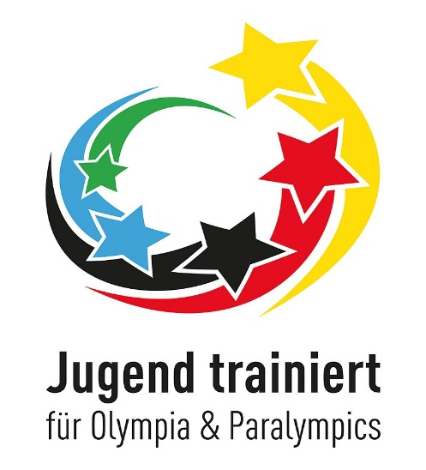

# Bundeswettbewerb der Schulen „Jugend trainiert für Olympia & Paralympics“

###### **Regionalfinale im Volleyball U 16 (WK III w - 2010 und jünger)**

___________________________________________________________________

Veranstalter: Schulamt Frankfurt/Oder, Schulsportkoordinator/in

Ausrichter: Andrea Schellenberger, Janka Szögedi

Wettkampfort: Sporthalle Gymnasium Wandlitz, Prenzlauer Chaussee 130,

16348 Wandlitz

Termin: Donnerstag, 23.01.2025, 10:00 – 14:00 Uhr,

Anreise bis 09:15 Uhr

Teilnehmer: **Barnim:**

OS Blumberg

Gymnasium Wandlitz

PP Gymnasium Bernau

Docemus Gymnasium

Barnim Gymnasium

Spielmodus: Wettkämpfe entsprechend der Schulsportbroschüre,

maximal 8 Spielerinnen einschließlich der 4 Auswechselspielerinnen.

Meldungen: bis zum **09.01.2025** an: Andrea Schellenberger

ausschließlich per E-Mail: [aschellenberger-jtfo@web.de](mailto:aschellenberger-jtfo@web.de)

Anreise: Es wird kein Bus gestellt.

Hinweise: Es müssen die Mannschaftslisten mit der Unterschrift der Schulleitung vorgelegt werden!

**Der Meldetermin ist verbindlich!**